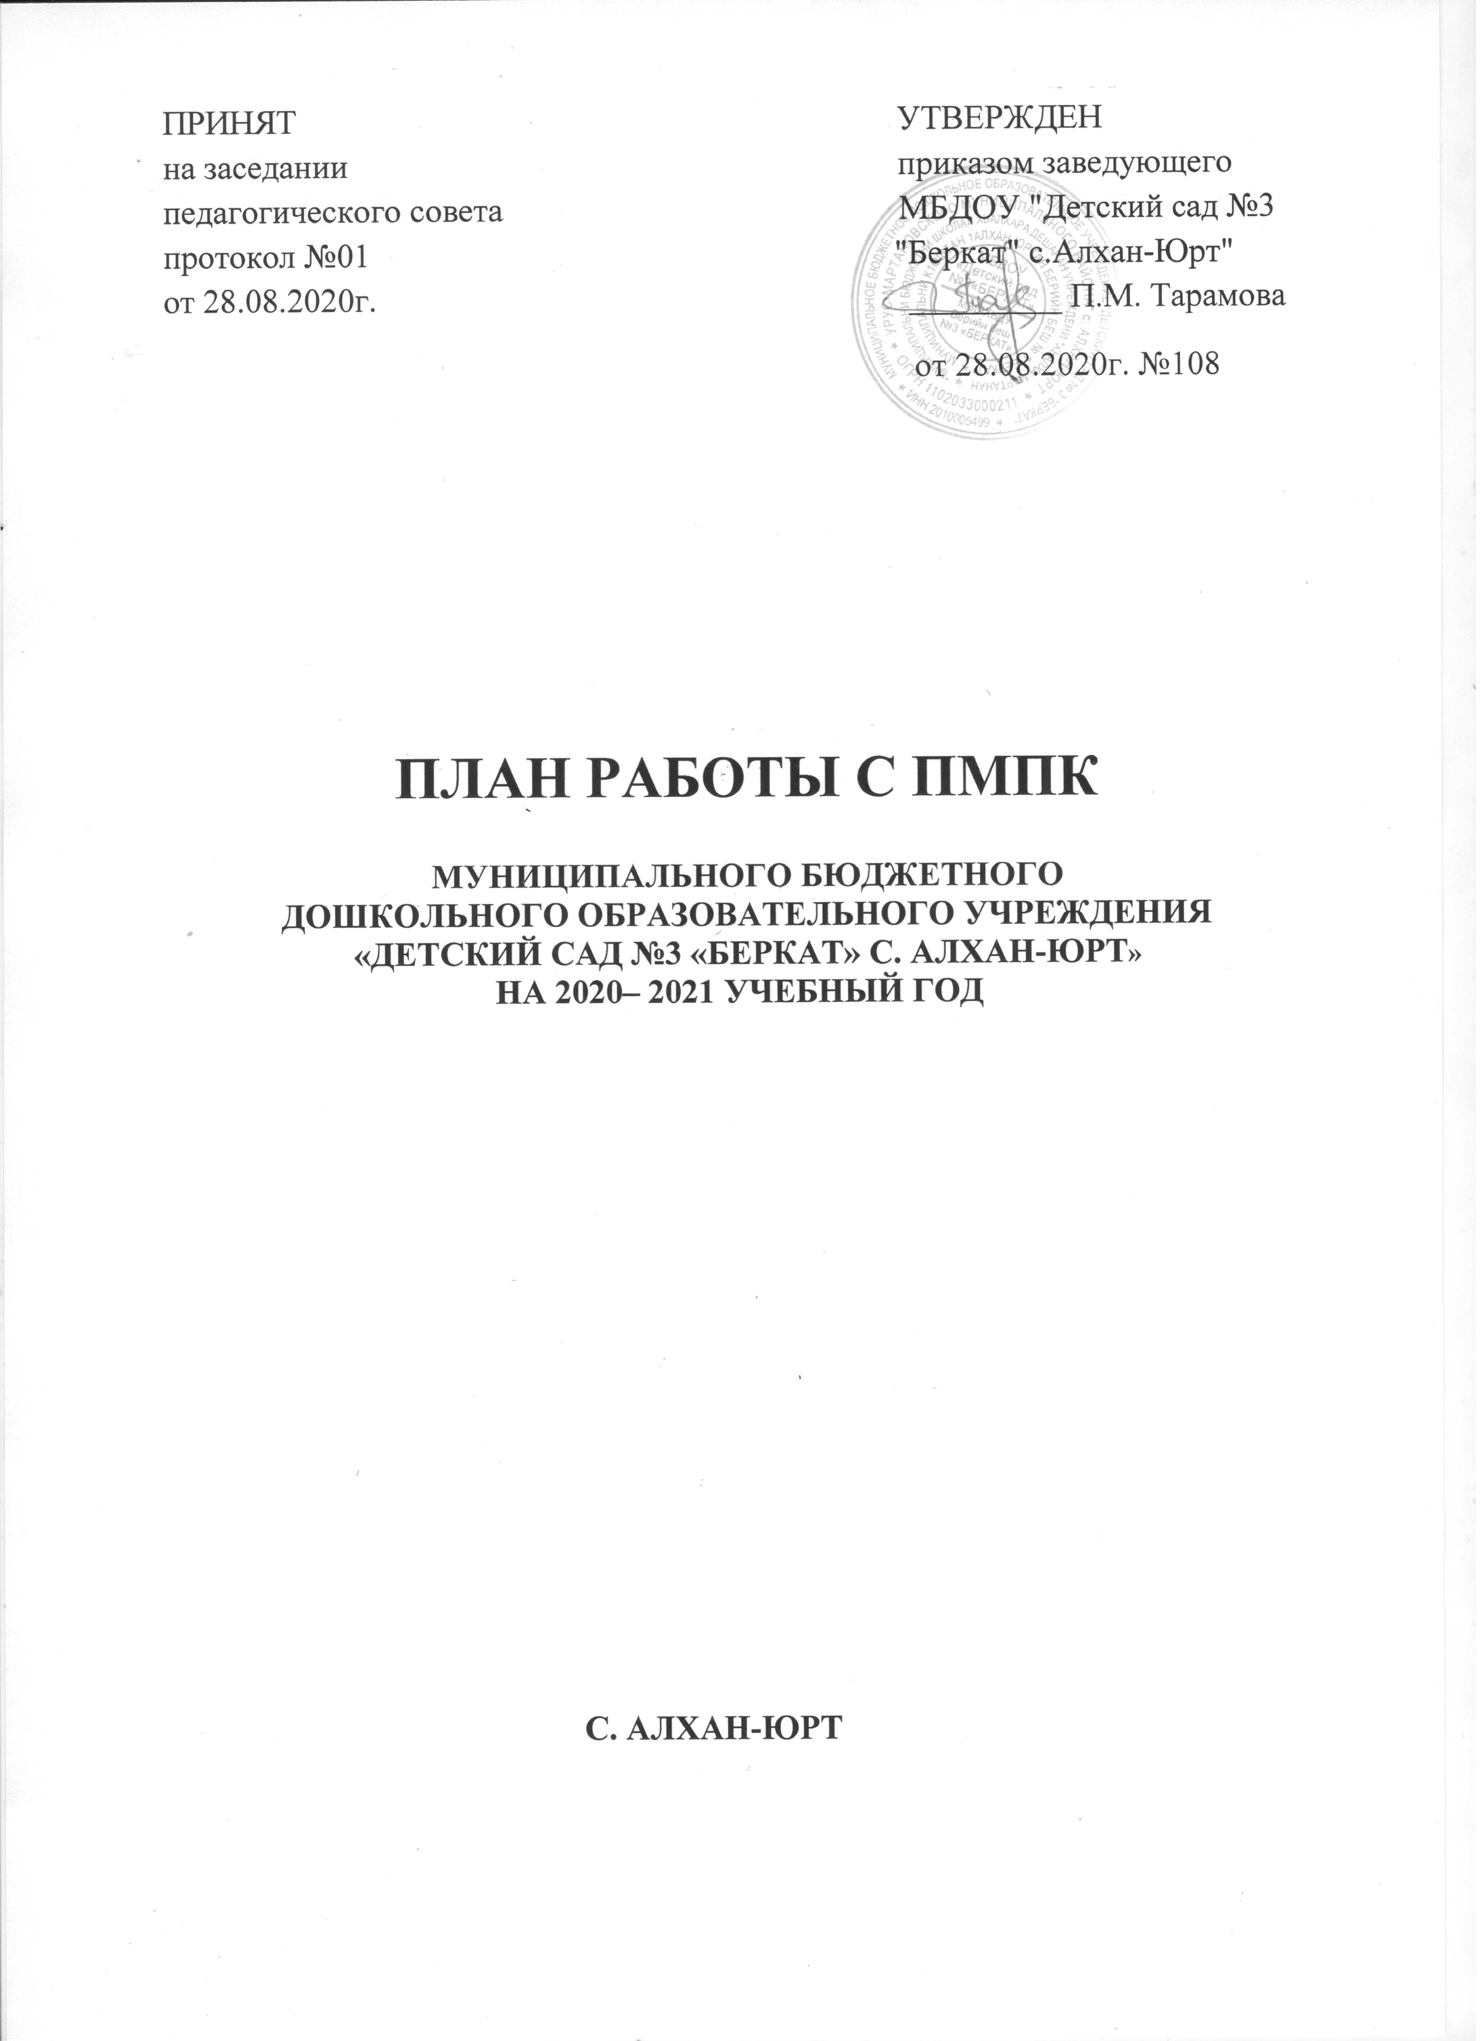

|  |  |  |  |  |
| --- | --- | --- | --- | --- |
| №п/п | Содержание основной деятельности | сроки | ответственный | Итоговый документ |
| **1** | **Заседание 1**  **Организационное заседание**  Тема: «Итоги адаптации вновь поступивших дошкольников. Определение содержания ПМПк сопровождения».  Предварительная работа:  — сбор информации о детях группы риска;  -подготовка предварительных списков детей для обсуждения на консилиуме  План проведения:  1.Рассмотрение нормативно-правовой документацией, регламентирующей деятельность ПМПк.  2. Принятие плана работы ПМПк на 2020-2021 учебный год.  3.Итоги адаптации.  4.Определение методик и сроков комплексного обследования детей группы риска специалистами ДОУ по своим направлениям.  6. Определение схемы написания программ сопровождения. | Сентябрь | Председатель  ПМПк  Специалисты ПМПк  Специалисты ПМПк  Председатель ПМПк  Специалисты ПМПк | Протокол  Банк данных детей группы риска |
| **2** | **Заседание 2**  Тема: «Анализ результатов обследования детей специалистами»  Предварительная работа, работа между заседаниями:  -Заключение договоров с родителями о сопровождении  детей специалистами ПМПк  -Проведение обследования детей специалистами ПМПк  -Оформление речевых карт  -Оформление результатов диагностики  План проведения:  1.Обсуждение результатов комплексного обследования детей специалистами ДОУ  2.Определение образовательных маршрутов и характера комплексной коррекционной помощи данным детям  3. Анализ предварительной готовности к школьному обучению | ноябрь | Председатель ПМПк  Специалисты ПМПк  Специалисты ПМПк | Протокол  Договора  Материал  обследования  Речевые карты  Списки детей, определенные для сопровождения ПМПк по образовательным потребностям  Программы сопровождения |
| **3** | **Заседание 3**  *Тема*: «Оценка эффективности коррекционно-развивающих программ».  Предварительная работа, работа между заседаниями:  -Проведение коррекционно-развивающей работы с детьми согласно программ сопровождения  -Повторное обследование детей специалистами по своим направлениям  План проведения:  1. Коррекционно-развивающая работа в группах.  2. Состояние здоровья и физического развития детей группы риска  3. Подготовка рекомендаций для родителей и педагогов по дальнейшему сопровождению детей группы риска. | апрель | Председатель ПМПк  Специалисты ПМПк  Педагог-психолог | Протокол  Материалы диагностики  Коллегиальные заключения |
| **4** | Заседание 4  Тема: «Итоги работы ПМПк за учебный год»  Предварительная работа*,* работа между заседаниями:  -Анализ итоговой диагностики готовности ребёнка к школе  -Анализ коррекционно-развивающей работы с выпускниками старшей группы  -Оформление коллегиального заключения  План проведения:  1.Результаты реализации индивидуальных образовательных маршрутов, их эффективность  2.Анализ деятельности ПМПк за 2020-2021 учебный год. | Май | Председатель ПМПк  Специалисты ПМПк  Председатель ПМПк | Протокол  Договора  Представления  Коллегиальные заключения Отчёт о работе ПМПк  Отчет работы ПМПк |